Домашняя кухня: секреты приготовленя здоровой пищи
Как сделать еду вкусной, но при этом полезной и безопасной.

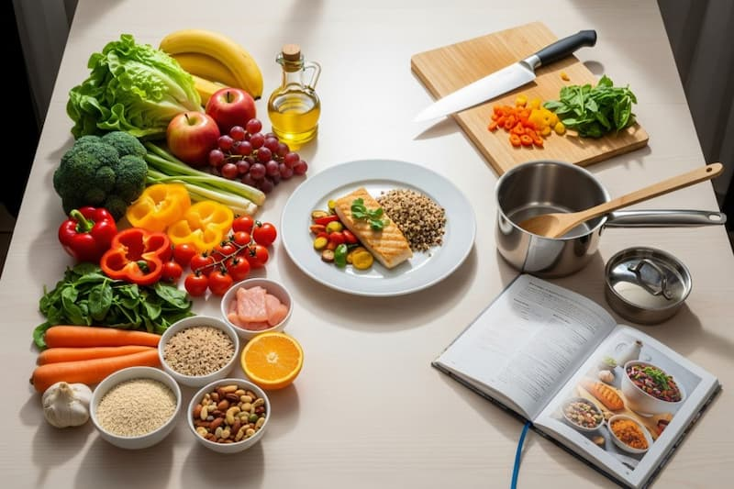

Как приятно собраться за столом всей семьей, чтобы насладиться трапезой. Однако важно помнить, что здоровое питание начинается именно там, где мы готовим пищу. Рациональная организация домашнего пространства и соблюдение важных норм санитарии играют ключевую роль в обеспечении здоровья всех членов семьи.

О чем важно помнить
Держите кухню в чистоте

Регулярно проводите уборку кухни, включая мытье полов, протирание поверхностей столов и рабочих зон. Особое внимание уделяйте раковинам и мусорному ведру, где скапливается наибольшее количество микробов.

Используйте чистые инструменты

Поддерживайте чистоту ножей, разделочных досок и посуды. После каждого применения обязательно мойте их горячей водой с моющим средством. Лучше иметь отдельные доски и ножи для мяса, рыбы и овощей.

Мойте руки
Первое правило кухни звучит просто: мойте руки перед приготовлением еды (и после тоже). Это помогает предотвратить распространение бактерий и инфекций. Используйте теплую воду и мыло, уделяя особое внимание ногтям и промежуткам между пальцами.

Отложите телефон

Во время готовки постарайтесь не брать в руки телефон: исследования показывают, что на поверхности смартфонов могут находиться разнообразные бактерии, вирусы, грибки и простейшие. Так, сенсорный экран может содержать более 1 млн бактерий, что сравнимо с количеством на ручках дверей в общественных местах. При этом задняя часть телефона загрязнена сильнее, чем экран. Чтобы снизить риск заражения, необходимо регулярно обрабатывать телефон антисептическими салфетками на основе спирта.

Правильно выбирайте продукты

Покупайте свежие продукты, всегда проверяйте сроки годности товара и соблюдение условий хранения в магазине. Избегайте покупки продуктов с поврежденной упаковкой или сомнительным внешним видом. Держите скоропортящиеся товары в холодильнике, следуя рекомендациям производителя.

Соблюдайте продуктовое соседство

Храните сырое мясо или рыбу отдельно от готовых блюд, овощей и фруктов. Таким образом вы предотвратите перекрестное загрязнение и снизите риск пищевого отравления.

Соблюдайте температурный режим

Контроль температуры хранения и приготовления блюд предотвращает размножение патогенных микроорганизмов. Готовьте продукты до полной готовности, контролируя температуру внутри с помощью кулинарного термометра.

Выбирайте безопасную воду

Для питья и приготовления пищи используйте чистую фильтрованную воду. Если качество водопроводной воды вызывает сомнения, кипятите ее перед использованием.

Советы по приготовлению здоровых блюд

1. Используйте запекание вместо жарки на масле

Попробуйте запекать блюда вместо того, чтобы жарить. Так вы сможете значительно сократить количество используемого масла и заодно сэкономить время. Ведь блюда в духовке готовятся практически сами.

2. Готовьте на пару вместо тушения

Тушение также считается более полезным способом приготовления, чем жарка. Но все же длительное воздействие влаги и горячих температур разрушает полезные вещества в продуктах. Лучше заменить тушение приготовлением блюд на пару. Если у вас нет пароварки, можно приобрести специальную вкладку для кастрюли или мультиварки, также можно использовать большой дуршлаг.

3. Немного недоваривайте овощи

Чем дольше время приготовления овощей, тем больше пользы они теряют. Поэтому лучше немного их «недоготовить» – так, чтобы сохранить форму и частично структуру.

4. Заменяйте свинину мясом индейки

Если вы следите за калорийностью рациона, но любите мясо, попробуйте заменять свинину диетическим мясом индейки. Оно не менее вкусное и сытное, а структура довольно крупных волокон дает похожие ощущения при пережевывании. Индейку можно использовать и в супе, и во вторых блюдах, и для закусок.

5. Добавляйте меньше соли и улучшайте вкус с помощью специй

Попробуйте меньше солить блюда, компенсируя это добавлением приправ. Главное – внимательно отнестись к выбору специй в магазине. Нередко в «сборных» специях, состоящих из нескольких компонентов, немалую часть занимает соль. Внимательно читайте состав: если соль указана первым пунктом, значит, в этой приправе ее больше всего. Специи, которые продаются «соло», а не в смесях, обычно не содержат соли.

Помните, что забота о себе и близких начинается именно с правильного подхода к приготовлению пищи!

Нурлатский ТО 20.01.2026г.

